第 27 届全国中学生物理竞赛复赛试卷
本卷共九题，满分 160 分．计算题的解答应写出必要的文字说明、方程式和重要的演算步骤．只写出最后结果的不能得分．有数字计算的题．答案中必须明确写出数值和单位．填空题把答案填在题中的横线上，只要给出结果，不需写出求解的过程．
一、（ 15 分）蛇形摆是一个用于演示单摆周期与摆长关系的实验仪器（见图）．若干个摆球位于同一高度并等间距地排成一条直线，它们的悬挂点在不同的高度上，摆长依次减小．设重力加速度 g = 9 . 80 m/ s² ,
1 ．试设计一个包含十个单摆的蛇形摆（即求出每个摆的摆长），要求满足： ( a ）每个摆的摆长不小于 0 . 450m ，不大于1.00m ; ( b ）初始时将所有摆球由平衡点沿 x 轴正方向移动相同的一个小位移 xo ( xo <<0.45m ) ，然后同时释放，经过 40s 后，所有的摆能够同时回到初始状态．
2 ．在上述情形中，从所有的摆球开始摆动起，到它们的速率首次全部为零所经过的时间为________________________________________.
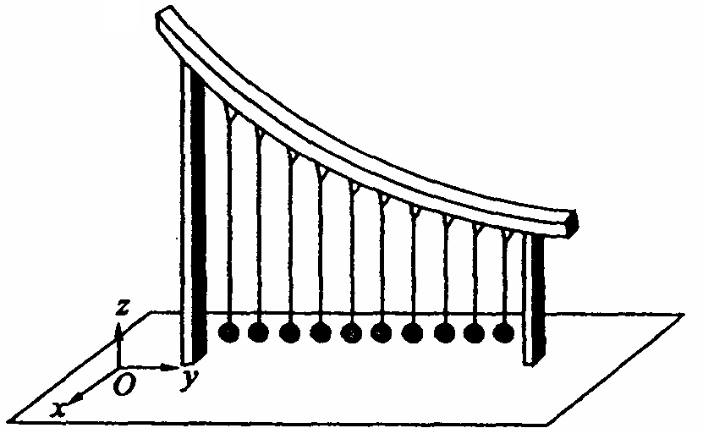

二、（ 20 分）距离我们为 L 处有一恒星，其质量为 M ，观测发现其位置呈周期性摆动，周期为 T ，摆动范围的最大张角为 △θ．假设该星体的周期性摆动是由于有一颗围绕它作圆周运动的行星引起的，试给出这颗行星的质量m所满足的方程．
若 L=10 光年， T =10 年， △θ = 3 毫角秒， M = Ms （Ms为太阳质量），则此行星的质量和它运动的轨道半径r各为多少？分别用太阳质量 Ms 和国际单位 AU （平均日地距离）作为单位，只保留一位有效数字．已知 1 毫角秒=角秒，1角秒=度，1AU=1.5×10⁸km,光速 c = 3.0 ×10⁵km/s.

三、（ 22 分）如图，一质量均匀分布的刚性螺旋环质量为m，半径为 R ，螺距H =πR ，可绕竖直的对称轴OO′，无摩擦地转动，连接螺旋环与转轴的两支撑杆的质量可忽略不计．一质量也为 m 的小球穿在螺旋环上并可沿螺旋环无摩擦地滑动,首先扶住小球使其静止于螺旋环上的某一点 A ，这时螺旋环也处于静止状态．然后放开小球，让小球沿螺旋环下滑，螺旋环便绕转轴 OO′，转动．求当小球下滑到离其初始位置沿竖直方向的距离为 h 时，螺旋环转动的角速度和小球对螺旋环作用力的大小．
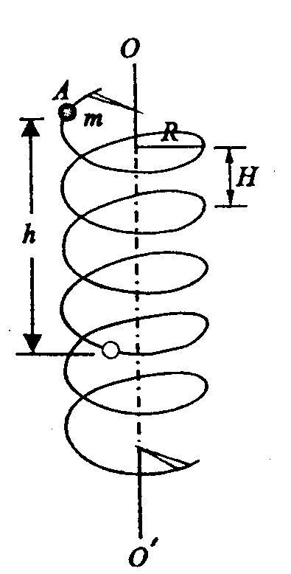

四、（ 12 分）如图所示，一质量为m、电荷量为 q ( q > 0 ）的粒子作角速度为ω、半径为 R 的匀速圆周运动.一长直细导线位于圆周所在的平面内，离圆心的距离为d ( d > R ) ，在导线上通有随时间变化的电流I, t= 0 时刻，粒子速度的方向与导线平行，离导线的距离为d+ R .若粒子做圆周运动的向心力等于电流 i ,的磁场对粒子的作用力，试求出电流 i 随时间的变化规律．不考虑变化的磁场产生的感生电场及重力的影响．长直导线电流产生的磁感应强度表示式中的比例系数 k 已知．
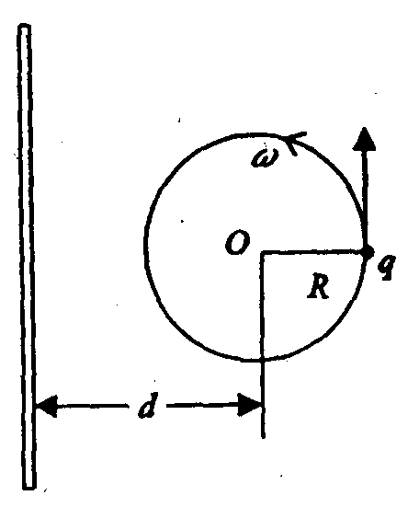

五、（20分）如图所示，两个固定的均匀带电球面，所带电荷量分别为+Q和-Q (Q >0) ，半径分别为R和R/2，小球面与大球面内切于C点，两球面球心O和O’的连线MN沿竖直方在MN与两球面的交点B、0和C 处各开有足够小的孔因小孔损失的电荷量忽略不计，有一质量为m，带电荷为q(q>0的质点自MN线上离B点距离为R的A点竖直上抛。设静电力常量为k，重力加度为g.
1．要使质点从 A 点上抛后能够到达B点，所需的最小初动能为多少？
2．要使质点从A点上抛后能够到达O点，在不同条件下所需的最小初动能各为多少？
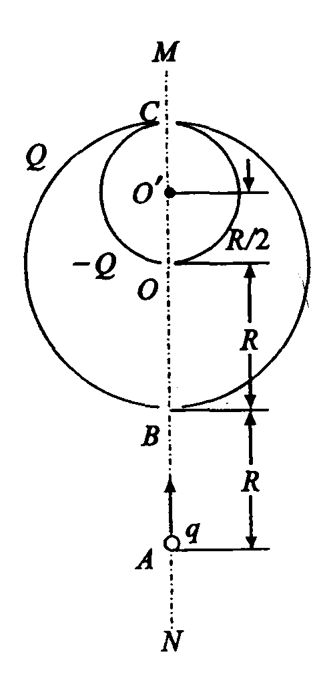

六、（ 20 分）由单位长度电阻为r的导线组成如图所示的正方形网络系列．n=1时，正方形网络边长为L,n= 2时，小正方形网络的边长为L/3；n=3 时，最小正方形网络的边长为L/9．当 n=1、2、3 时，各网络上A、B两点间的电阻分别为多少？
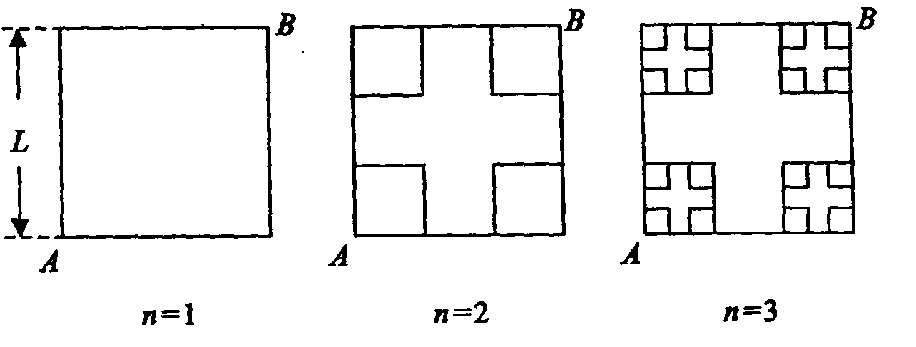

七、（15分）地球上的能量从源头上说来自太阳辐射到达地面的太阳辐射（假定不计大气对太阳辐射的吸收）一部分被地球表面反射到太空，其余部分被地球吸收．被吸收的部分最终转换成为地球热辐射（红外波段的电磁波）．热辐射在向外传播过程中，其中一部分会被温室气体反射回地面，地球以此方式保持了总能量平衡。作为一个简单的理想模型，假定地球表面的温度处处相同，且太阳和地球的辐射都遵从斯忒蕃一玻尔兹曼定律：单位面积的辐射功率 J与表面的热力学温度 T 的四次方成正比，即 J=σT⁴ ,其中σ是一个常量．已知太阳表面温度T_{s}=5.78×10³ K ，太阳半径 R_{s}=6.69×10⁵ km ,地球到太阳的平均距离d=1.50×10⁸ km ．假设温室气体在大气层中集中形成一个均匀的薄层，并设它对热辐射能量的反射率为ρ=0.38 .
1．如果地球表面对太阳辐射的平均反射率α=0.30 ，试问考虑了温室气体对热辐射的反射作用后，地球表面的温度是多少？
2．如果地球表面一部分被冰雪覆盖，覆盖部分对太阳辐射的反射率为α₁=0.85 ，其余部分的反射率处α₂=0.25 ．间冰雪被盖面占总面积多少时地球表面温度为 273K .

八、（20分）正午时太阳的入射光与水平面的夹角θ=45⁰ ．有一座房子朝南的墙上有一个直径 W =10cm 的圆窗，窗口中心距地面的高度为 H ．试设计一套采光装置，使得正午时刻太阳光能进人窗口，并要求进入的光为充满窗口、垂直墙面、且光强是进人采光装置前 2 倍的平行光．可供选用的光学器件如下：一个平面镜，两个凸透镜，两个凹透镜；平面镜的反射率为 80 % ，透镜的透射率为 70 % ，忽略透镜表面对光的反射．要求从这些器件中选用最少的器件组成采光装置．试画出你所设计的采光装置中所选器件的位置及该装置的光路图，并求出所选器件的最小尺寸和透镜焦距应满足的条件.
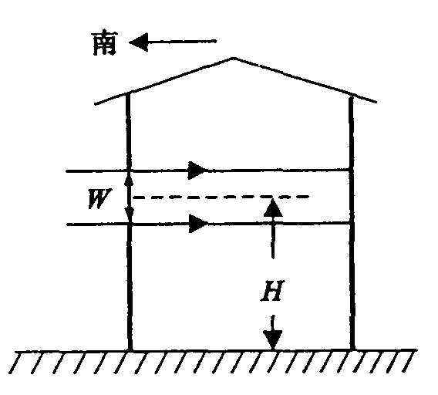

九、（ 16 分）已知粒子 1 和粒子 2 的静止质量都是 m₀ ，粒子 1 静止，粒子 2 以速度v₀与粒子 1 发生弹性碰撞．
1.若碰撞是斜碰，考虑相对论效．试论证：碰后两粒子速度方向的夹角是锐角、直角还是钝角．若不考虑相对论效应结果又如何？
2.若碰撞是正碰，考虑相对论效应，试求碰后两粒子的速度.

一、参考解答：
1．以$l_{i}$表示第i个单摆的摆长，由条件（b）可知每个摆的周期必须是40s的整数分之一，即
（N_{i}为正整数） （1）
[(1)式以及下面的有关各式都是在采用题给单位条件下的数值关系.]由(1)可得，各单摆的摆长
（2）
依题意，，由此可得
（3）
即 （4）
因此，第i个摆的摆长为
i | 1 | 2 | 3 | 4 | 5 | 6 | 7 | 8 | 9 | 10
l_{i}/m | 0.993 | 0.901 | 0.821 | 0.751 | 0.690 | 0.635 | 0.588 | 0.545 | 0.507 | 0.472
（5）
2．
评分标准：本题15分．
第1小问11分．（2）式4分，（4）式4分，10个摆长共3分．
第2小问4分．

二、参考解答：
设该恒星中心到恒星－行星系统质心的距离为，根据题意有
（1）
将有关数据代入（1）式，得$d=5×{\text{10}}^{−3}\text{AU}$．又根据质心的定义有
（2）
式中为行星绕恒星做圆周运动的轨道半径，即行星与恒星之间的距离.根据万有引力定律有
（3）
由（2）、（3）两式得
（4）
[若考生用表示行星到恒星行星系统质心的距离，从而把(2)式写为，把(3)式写为，则同样可得到(4)式，这也是正确的.] 利用（1）式，可得
（5）
（5）式就是行星质量所满足的方程．可以把(5)试改写成下面的形式
（6）
因地球绕太阳作圆周运动，根据万有引力定律可得
（7）
注意到，由（6）和（7）式并代入有关数据得
(8)
由（8）式可知
由近似计算可得
（9）
由于小于1/1000，可近似使用开普勒第三定律，即
（10）
代入有关数据得
（11）
评分标准：本题20分．
（1）式2分，（2）式3分，（3）式4分，（5）式3分，（9）式4分，（11）式4分．

三、参考解答：
解法一
一倾角为的直角三角形薄片(如图1所示)紧贴于半径为的圆柱面，圆柱面的轴线与直角三角形薄片的沿竖直方向的直角边平行，若把此三角形薄片卷绕在柱面上，则三角形薄片的斜边就相当于题中的螺线环．根据题意有
图1
h
θ
m
（1）
可得：
， （2）
设在所考察的时刻，螺旋环绕其转轴的角速度为，则环上每一质量为的小质元绕转轴转动线速度的大小都相同，用u表示，
（3）
该小质元对转轴的角动量
整个螺旋环对转轴的角动量
（4）
小球沿螺旋环的运动可视为在水平面内的圆周运动和沿竖直方向的直线运动的合成．在螺旋环的角速度为时，设小球相对螺旋环的速度为，则小球在水平面内作圆周运动的速度为
（5）
沿竖直方向的速度
（6）
对由小球和螺旋环组成的系绕，外力对转轴的力矩为0，系统对转轴的角动量守恒，故有
（7）
由（4）、（5）、（7）三式得：
（8）
在小球沿螺旋环运动的过程中，系统的机械能守恒，有
（9）
由（3）、（5）、（6）、（9）四式得：
（10）
解（8）、（10）二式，并利用（2）式得
（11）
（12）
由（6）、（12）以及（2）式得
（13）
或有
（14）
（14）式表明，小球在竖直方向的运动是匀加速直线运动，其加速度
（15）
若小球自静止开始运动到所考察时刻经历时间为，则有
（16）
由（11）和（16）式得
（17）
（17）式表明，螺旋环的运动是匀加速转动，其角加速度
（18）
小球对螺旋环的作用力有：小球对螺旋环的正压力，在图1所示的薄片平面内，方向垂直于薄片的斜边；螺旋环迫使小球在水平面内作圆周运动的向心力$N_{2}^{'}$的反作用力．向心力$N_{2}^{'}$在水平面内，方向指向转轴C，如图2所示．、两力中只有对螺旋环的转轴有力矩，由角动量定理有
C
R
m
图2
（19）
由（4）、（18）式并注意到得
（20）
而
（21）
由以上有关各式得
（22）
小球对螺旋环的作用力
（23）
评分标准：本题22分．
（1）、（2）式共3分，（7）式1分，（9）式1分，求得（11）式给6分，（20）式5分，（22）式4分，（23）式2分．

解法二
一倾角为的直角三角形薄片(如图1所示)紧贴于半径为的圆柱面，圆柱面的轴线与直角三角形薄片的沿竖直方向的直角边平行，若把此三角形薄片卷绕在柱面上，则三角形薄片的斜边就相当于题中的螺线环．
图1
h
θ
m
根据题意有： （1）
可得： ， （2）
螺旋环绕其对称轴无摩擦地转动时，环上每点线速度的大小等于直角三角形薄片在光滑水平地面上向左移动的速度．小球沿螺旋环的运动可视为在竖直方向的直线运动和在水平面内的圆周运动的合成．在考察圆周运动的速率时可以把圆周运动看做沿水平方向的直线运动，结果小球的运动等价于小球沿直角三角形斜边的运动．小球自静止开始沿螺旋环运动到在竖直方向离初始位置的距离为的位置时，设小球相对薄片斜边的速度为，沿薄片斜边的加速度为．薄片相对地面向左移动的速度为，向左移动的加速度为．就是螺旋环上每一质元绕转轴转动的线速度，若此时螺旋环转动的角速度为，则有
（3）
而就是螺旋环上每一质元绕转轴转动的切向加速度，若此时螺旋环转动的角加速度为，则有
（4）
小球位于斜面上的受力情况如图2所示：
重力，方向竖直向下，斜面的支持力，方向与斜面垂直，以薄片为参考系时的惯性力，方向水平向右，其大小
（5）
由牛顿定律有
（6）
（7）
（8）
解（5）、（6）、（7）、（8）四式得
（9）
（10）
（11）
利用（2）式可得
（12）
（13）
（14）
由（4）式和（14）式，可得螺旋环的角加速度
（15）
若小球自静止开始运动到所考察时刻经历时间为，则此时螺旋环的角速度
（16）
因小球沿螺旋环的运动可视为在水平面内的圆周运动和沿竖直方向的直线运动的合成，而小球沿竖直方向的加速度
（17）
故有
（18）
由（15）、（16）、（17）、（18）、以及（2）式得
（19）
小球在水平面内作圆周运动的向心力由螺旋环提供，向心力位于水平面内，方向指向转轴，故向心力与图2中的纸面垂直，亦即与垂直．向心力的大小
（20）
式中是小球相对地面的速度在水平面内的分量.若为小球相对地面的加速度在水平面内的分量，则有
（21）
令为在水平面内的分量，有
（22）
由以上有关各式得
（23）
小球作用于螺旋环的力的大小
（24）
由（13）、（23）和（24）式得
（25）
评分标准：本题22分．
（1）、（2）式共3分，（9）或（12）式1分，（10）或（13）式5分，（11）或（14）式1分，（19）式6分，（23）式4分，（25）式2分．

四、参考解答：
以v表示粒子的速率，以B表示电流i产生磁场的磁感应强度，根据题意粒子作圆周运动的向心力为粒子受到的磁场洛仑兹力，因此有
d
R
q
ω
t
O
x
y
i
（1）
而
$v=ωR$ （2）
由（1）、（2）两式得
（3）
如图建立坐标系，则粒子在时刻的位置
， （4）
取电流的正方向与y轴的正向一致，设时刻t长直导线上的电流为，它产生的磁场在粒子所在处磁感应强度大小为
（5）
方向垂直圆周所在的平面.由（4）、（5）式，可得
（6）
O
C
A
B
R
R
Q
M
q
N
图1
评分标准：本题12分．
（3）式4分，（4）式2分，（5）式4分，（6）式2分．

五、参考解答：
1．质点在应作减速运动（参看图1）．设质点在A点的最小初动能为，则根据能量守恒，可得质点刚好能到达B点的条件为
（1）
由此可得:
（2）
2． 质点在的运动有三种可能情况：
i．质点在作加速运动（参看图1），对应条件为
（3）
此时只要质点能过B点，也必然能到达O点，因此质点能到达O点所需的最小初动能由（2）式给出，即
（4）
若（3）式中取等号，则最小初动能应比（4）式给出的$E_{\text{k0}}$略大一点．
ii．质点在作减速运动（参看图1），对应条件为
（5）
此时质点刚好能到达O点的条件为
（6）
由此可得
O
C
A
B
R
R
Q
M
q
D
x
N
图2
（7）
iii．质点在之间存在一平衡点D（参看图2），在质点作减速运动，在质点作加速运动，对应条件为
（8）
设D到O点的距离为，则
（9）
即
（10）
根据能量守恒，质点刚好能到达D点的条件为
（11）
由（10）、（11）两式可得质点能到达D点的最小初动能为
（12）
只要质点能过D点也必然能到达O点，所以，质点能到达O点的最小初动能也就是（12）式（严格讲应比（12）式给出的$E_{\text{k0}}$略大一点．）

评分标准：本题20分．
第1小问5分．求得（2）式给5分．
第2小问15分．算出第i种情况下的初动能给2分；算出第ii种情况下的初动能给5分；算出第iii种情况下的初动能给8分，其中（10）式占3分．

六、参考解答：
时，A、B间等效电路如图1所示， A、B间的电阻
rL
rL
rL
rL
A
B
图
1
（1）
时，A、B间等效电路如图2所示，A、B间的电阻
A
B
图2
（2）
由（1）、（2）两式得
(3)
时，A、B间等效电路如图3所示，A、B间的电阻
A
B
图3
（4）
由（3）、（4）式得
（5）
评分标准：本题20分．
（1）式4分，（3）式6分，（5）式10分．

七、参考解答：
１．根据题意，太阳辐射的总功率．太阳辐射各向同性地向外传播．设地球半径为，可以认为地球所在处的太阳辐射是均匀的，故地球接收太阳辐射的总功率为
（1）
地球表面反射太阳辐射的总功率为．设地球表面的温度为，则地球的热辐射总功率为
（2）
考虑到温室气体向地球表面释放的热辐射，则输入地球表面的总功率为．当达到热平衡时，输入的能量与输出的能量相等，有
（3）
由以上各式得
（4）
代入数值，有
（5）

2．当地球表面一部分被冰雪覆盖后，以$α^{'}$表示地球表面对太阳辐射的平均反射率，根据题意这时地球表面的平均温度为．利用（4）式，可求得
（6）
设冰雪覆盖的地表面积与总面积之比为x，则
（7）
由（6）、（7）两式并代入数据得
$x=\text{30}\text{\%}$ （8）
评分标准：本题15分．
第1小问11分．（1）式3分，（2）式1分，（3）式4分，（4）式2分，（5）式1分．
第2小问4分．（6）式2分，（8）式2分．

八、参考解答：
方案一：采光装置由平面镜M和两个凸透镜L₁、L₂组成．透镜组置于平面镜M后面，装置中各元件的相对方位及光路图如图1所示．
H
南
图1
M
L₁、L₂的直径分别用D₁、D₂表示，其焦距的大小分别为f₁ 、f₂．两透镜的距离
（1）
直径与焦距应满足关系
（2）
设射入透镜L₁的光强为，透过透镜L₁的光强为，考虑到透镜L₁对光的吸收有
（3）
从透镜L₁透出的光通量等于进入L₂的光通量，对应的光强与透镜的直径平方成反比，进入L₂的光强用表示，即
故有
（4）
透过L₂的光强，考虑到（3）式，得
（5）
由于进入透镜L₁的光强是平面镜M的反射光的光强，反射光是入射光的，设射入装置的太阳光光强为，则
代入（5）式有
（6）
按题设要求
代入（6）式得
从而可求得两透镜的焦距比为
（7）
L₂的直径应等于圆形窗户的直径W，即，由（2）式得
（8）
由图可知，平面镜M参与有效反光的部分为一椭圆，其半短轴长度为
（9）
半长轴长度为
（10）
根据装置图的结构，可知透镜组的光轴离地应与平面镜M的中心等高，高度为．
评分标准：本题20分．
作图8分（含元件及其相对方位，光路），求得（7）、（8）两式共10分，（9）、（10）式共2分．

方案二：采光装置由平面镜M和两个凸透镜L₁、L₂组成，透镜组置于平面镜M前面，装置中各元件的相对方位及光路图如图2所示．
H
南
图2
M
W
对透镜的参数要求与方案一相同．

但反射镜M的半短轴、半长轴的长度分别为
和
评分标准：参照方案一．

方案三、采光装置由平面镜M和一个凸透镜L₁、一个凹透镜L₂组成，透镜组置于平面镜M后面（也可在M前面），装置中各元件的相对方位及光路图如图3所示．
H
南
图3
W
M
有关参数与方案一相同，但两透镜的距离
如果平面镜放在透镜组之前，平面镜的尺寸和方案一相同；如果平面镜放在透镜组之后，平面镜的尺寸和方案二相同．
评分标准：参照方案一．

九、参考解答：
1．假设碰撞后球1和球2的速度方向之间的夹角为（见图），
m
0
v
1
v
2
v₀
m
0
0
α
则由能量守恒和动量守恒可得
（1）
（2）
其中，，．
由（1）、（2）式得
$1+γ_{0}=γ_{1}+γ_{2}$ （3）
（4）
由（3）、（4）式得
（5）
（6）
即为锐角．
在非相对论情况下，根据能量守恒和动量守恒可得
$\frac{1}{2}m_{0}v_{0}^{2}=\frac{1}{2}m_{0}v{}_{1}^{2}{}+\frac{1}{2}m_{0}v_{2}^{2}$ （7）
（8）
对斜碰，的方向与的方向不同，要同时满足（1）和（2）式，则两者方向的夹角
（9）
即为直角．
2．根据能量守恒和动量守恒可得
（10）
（11）
令，，
则有：
，，
代入（10）、（11）式得
$1+γ_{0}=γ_{1}+γ_{2}$ （12）
$\sqrt{γ_{0}^{2}−1}=\sqrt{γ_{1}^{2}−1}+\sqrt{γ_{2}^{2}−1}$ （13）
解（12）、（13）两式得
$γ_{1}=1$ $γ_{2}=γ_{0}$ （14）
或
$γ_{1}=γ_{0}$ （15）
即
， （16）
（或，，不合题意）
评分标准：本题16分．
第1小问10分．（1）、（2）式各2分，（6）式4分，（9）式2分．
第2小问6分．（10）、（11）式各1分，（16）式4分．

